Министерство образования Республики Беларусь
«ПОЛОЦКИЙ ГОСУДАРСТВЕННЫЙ УНИВЕРСИТЕТ ИМ. ЕВФРОСИНИ
ПОЛОЦКОЙ»

Факультет информационных технологий
Кафедра технологий программирования

Отчет по лабораторной работы No4
по курсу «Разработка пользовательских интерфейсов»

«Выбор компонентов WUI (Web User Interface) для организации
диалога пользователя в зависимости от решаемых задач»

Выполнил: студентка группы 22-ИТзд,
Шастовская М.С.

Проверил: старший преподаватель
Михнович И.В.

Полоцк, 2024 г.
Цель: Изучение и приобретение навыков разработки пользовательского интерфейса на основе GUI.
Задание 1
Составить код HTML-страницы с включением тегов FORM со всеми компонентами, которые формируют интерактивный интерфейс пользователя.
Результат:
<!DOCTYPE html>
<html lang="ru">
<head>
<meta charset="UTF-8">
<meta name="viewport" content="width=device-width, initial-scale=1.0">
<title>Интерактивная форма</title>
<style>
body {
font-family: Arial, sans-serif;
margin: 20px;
padding: 20px;
background-color: #f4f4f4;
}
form {
background: #fff;
padding: 20px;
border-radius: 5px;
box-shadow: 0 2px 5px rgba(0, 0, 0, 0.1);
}
label {
display: block;
margin-bottom: 10px;
}
input, select, textarea {
width: 100%;
padding: 10px;
margin-bottom: 20px;
border: 1px solid #ccc;
border-radius: 4px;
}
button {
padding: 10px 15px;
background-color: #28a745;
color: white;
border: none;
border-radius: 4px;
cursor: pointer;
}
button:hover {
background-color: #218838;
}
</style>
</head>
<body>

<h1>Форма обратной связи</h1>
<form action="#" method="post">
<label for="name">Имя:</label>
<input type="text" id="name" name="name" required>

<label for="email">Email:</label>
<input type="email" id="email" name="email" required>

<label for="message">Сообщение:</label>
<textarea id="message" name="message" rows="4" required></textarea>

<label>Выберите ваш пол:</label>
<input type="radio" id="male" name="gender" value="male">
<label for="male">Мужской</label>
<input type="radio" id="female" name="gender" value="female">
<label for="female">Женский</label>

<label>Выберите интересы:</label>
<input type="checkbox" id="interest1" name="interests" value="coding">
<label for="interest1">Программирование</label>
<input type="checkbox" id="interest2" name="interests" value="design">
<label for="interest2">Дизайн</label>
<input type="checkbox" id="interest3" name="interests" value="music">
<label for="interest3">Музыка</label>

<label for="country">Страна:</label>
<select id="country" name="country">
<option value="ru">Россия</option>
<option value="us">США</option>
<option value="de">Германия</option>
</select>

<button type="submit">Отправить</button>
</form>

</body>
</html>
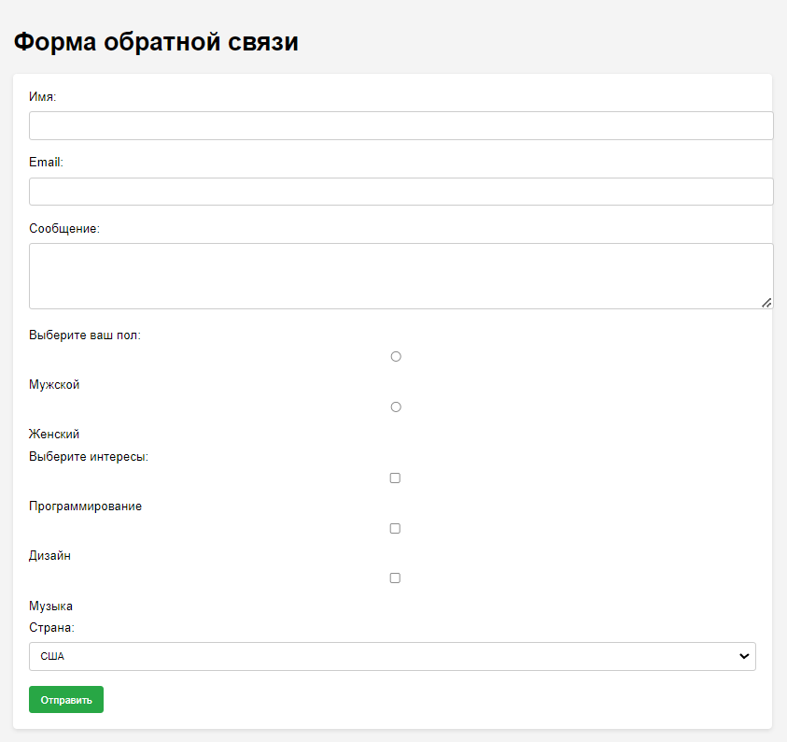
Задание 2
Составить код HTML-страницы с определенной смысловой нагрузкой, выбрать компоненты форм, определяющие вводимую информацию.
<!DOCTYPE html>
<html lang="ru">
<head>
<meta charset="UTF-8">
<meta name="viewport" content="width=device-width, initial-scale=1.0">
<title>Регистрация на вебинар</title>
<style>
body {
font-family: Arial, sans-serif;
margin: 20px;
padding: 20px;
background-color: #e9ecef;
}
form {
background: #fff;
padding: 20px;
border-radius: 5px;
box-shadow: 0 2px 5px rgba(0, 0, 0, 0.1);
}
label {
display: block;
margin-bottom: 8px;
}
input, select, textarea {
width: 100%;
padding: 10px;
margin-bottom: 15px;
border: 1px solid #ced4da;
border-radius: 4px;
}
button {
padding: 10px 15px;
background-color: #007bff;
color: white;
border: none;
border-radius: 4px;
cursor: pointer;
}
button:hover {
background-color: #0056b3;
}
</style>
</head>
<body>

<h1>Регистрация на вебинар</h1>
<form action="#" method="post">
<label for="fullname">Ф.И.О.:</label>
<input type="text" id="fullname" name="fullname" required placeholder="Введите ваше полное имя">

<label for="email">Email:</label>
<input type="email" id="email" name="email" required placeholder="Введите ваш email">

<label for="phone">Телефон:</label>
<input type="tel" id="phone" name="phone" placeholder="Введите ваш телефон (необязательно)">

<label for="job">Должность:</label>
<input type="text" id="job" name="job" required placeholder="Введите вашу должность">

<label for="company">Компания:</label>
<input type="text" id="company" name="company" required placeholder="Введите название вашей компании">

<label for="interest">Интерес к вебинару:</label>
<select id="interest" name="interest">
<option value="topic1">Тема 1</option>
<option value="topic2">Тема 2</option>
<option value="topic3">Тема 3</option>
</select>

<label for="comments">Комментарии:</label>
<textarea id="comments" name="comments" rows="4" placeholder="Ваши комментарии или вопросы (необязательно)"></textarea>

<button type="submit">Зарегистрироваться</button>
</form>

</body>
</html>
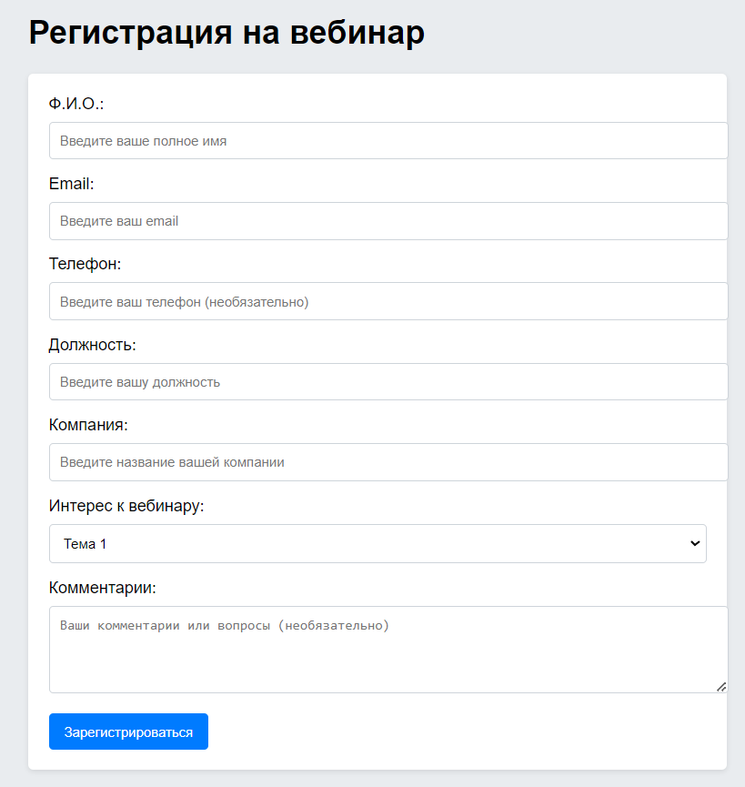
Контрольные вопросы:
1. Пользовательский Web-интерфейс (WUI-интерфейс): сходство и
различие с GUI-интерфейсом.
Сходство WUI и GUI интерфейсов:
1. Цель
Оба интерфейса предназначены для взаимодействия пользователя с программным обеспечением, позволяя ему выполнять задачи и получать информацию.
2. Элементы управления
Оба типа интерфейсов используют схожие элементы управления, такие как кнопки, текстовые поля, выпадающие списки и другие визуальные компоненты.
3. Пользовательский опыт (UX)
Основное внимание уделяется удобству использования и интуитивной навигации, чтобы пользователи могли легко находить нужные функции.
4. Визуальная компонента
Оба интерфейса могут включать графику, иконки и анимации для улучшения визуального восприятия.
Различия WUI и GUI интерфейсов:
1. Платформа
-WUI (Web User Interface): работает в браузере и основан на веб-технологиях (HTML, CSS, JavaScript).
-GUI (Graphical User Interface): обычно является частью настольных приложений и может использовать различные платформенные технологии.
2. Доступность
-WUI: доступен через интернет и может быть использован на любом устройстве с браузером, включая мобильные телефоны и планшеты.
-GUI: часто привязан к конкретной операционной системе и требует установки приложения.
3. Обновления и поддержка:
-WUI: обновления могут происходить на сервере, и пользователям не нужно устанавливать новые версии.
-GUI: может требовать скачивания и установки обновлений пользователем.
4. Производительность:
-WUI: может зависеть от качества интернет-соединения и производительности браузера.
-GUI: часто работает быстрее, так как использует локальные ресурсы компьютера.
5. Интерактивность
-WUI: может использовать AJAX и другие технологии для динамического обновления содержимого без перезагрузки страницы.
-GUI: может обеспечивать более высокую степень интерактивности и отзывчивости за счёт доступа к локальным ресурсам.
2. Что такое Web-браузер?
Web-браузер — это программа, предназначенная для доступа, отображения и взаимодействия с контентом в Интернете. Он позволяет пользователям просматривать веб-страницы, изображения, видео и другие ресурсы, используя различные протоколы, такие как HTTP и HTTPS.
3. Что такое навигация в Интернет-среде?
Навигация в Интернет-среде — это процесс перемещения пользователей по веб-страницам и ресурсам в сети. Она включает в себя использование различных методов и инструментов для поиска, доступа и взаимодействия с контентом в интернете.
4. Назовите компоненты WUI-интерфейса и опишите их основные свойства.
Компоненты WUI-интерфейса и их основные свойства
WUI (Web User Interface) представляет собой интерфейс, который позволяет пользователям взаимодействовать с веб-приложениями через браузер. Основные компоненты WUI-интерфейса включают кнопки, текстовые поля, выпадающие списки, чекбоксы, радиокнопки, ссылки, изображения, формы, модальные окна и навигационные панели.
Кнопки это активные элементы, которые инициируют действия, такие как отправка формы или переход на другую страницу. Они могут иметь различные состояния, например, обычное, наведенное или нажатое. Текстовые поля позволяют пользователям вводить текстовую информацию, такую как имя или email, и могут иметь атрибуты, ограничивающие длину вводимых символов.
Выпадающие списки дают возможность выбирать один элемент из списка предопределенных значений, что помогает экономить пространство на странице. Чекбоксы позволяют выбирать один или несколько вариантов из списка, имея два состояния: отмечен и не отмечен. Радиокнопки, в свою очередь, позволяют выбирать только один вариант из группы; выбор одной кнопки отключает остальные.
Ссылки служат для перехода на другие страницы или ресурсы и могут быть текстовыми или графическими, часто выделяясь цветом или подчеркиванием. Изображения используются для визуального представления информации и могут быть кликабельными, переводя пользователя на другую страницу.
Формы служат для сбора данных от пользователей, таких как регистрация или обратная связь, и содержат различные элементы управления, включая текстовые поля и кнопки. Модальные окна представляют собой всплывающие окна, которые требуют взаимодействия пользователя, прежде чем он сможет вернуться к основному контенту, и часто используются для подтверждения действий или отображения дополнительной информации.
Навигационные панели обеспечивают доступ к основным разделам сайта или приложения и могут быть фиксированными или прокручиваемыми, иногда включая подменю. Все эти компоненты играют ключевую роль в обеспечении интерактивности и удобства использования веб-приложений, улучшая пользовательский опыт и способствуя эффективному взаимодействию с контентом.

